**2021年江苏卷高考真题物理试卷-教师用卷**

**一、单选题**

1、用“中子活化”技术分析某样品的成分，中子轰击样品中的 $${}_{ 7}^{14}\text{N}$$ 产生 $${}_{ 6}^{14}\text{C}$$ 和另一种粒子 $$X$$，则 $$X$$ 是（    ）

A. 质子

B. $$α$$ 粒子

C. $$β$$ 粒子

D. 正电子

【答案】 A;

【解析】 该核反应方程为

$${}_{7}^{14}\text{N+}{}_{0}^{1}\text{n}→_{6}^{14}\text{C}+{}_{1}^{1}\text{H}$$

可知 $$X$$ 是质子．

故选A．

2、有研究发现，某神经细胞传递信号时，离子从细胞膜一侧流到另一侧形成跨膜电流，若将该细胞膜视为 $$1×{10}^{−8}\text{F}$$ 的电容器，在 $$\text{2ms}$$ 内细胞膜两侧的电势差从 $$−70\text{mV}$$ 变为 $$\text{30mV}$$，则该过程中跨膜电流的平均值为（    ）

A. $$1.5×{10}^{−7}\text{A}$$

B. $$2×{10}^{−7}\text{A}$$

C. $$3.5×{10}^{−7}\text{A}$$

D. $$5×{10}^{−7}\text{A}$$

【答案】 D;

【解析】 根据 $$Q=CU$$

可知 $$ΔQ=CΔU={10}^{−8}×(30+70)×{10}^{−3}C={10}^{−9}\text{C}$$

则该过程中跨膜电流的平均值为

$$I=\frac{ΔQ}{t}=\frac{{10}^{−9}}{2×{10}^{−3}}\text{A}=5×{10}^{−7}\text{A}$$

故答案为D．

3、我国航天人发扬“两弹一星”精神砥砺前行，从“东方红一号”到“北斗”不断创造奇迹．“北斗”第 $$49$$ 颗卫星的发射迈出组网的关键一步．该卫星绕地球做圆周运动，运动周期与地球自转周期相同，轨道平面与地球赤道平面成一定夹角．该卫星（    ）

A. 运动速度大于第一宇宙速度

B. 运动速度小于第一宇宙速度

C. 轨道半径大于“静止”在赤道上空的同步卫星

D. 轨道半径小于“静止”在赤道上空的同步卫星

【答案】 B;

【解析】 AB．第一宇宙速度是指绕地球表面做圆周运动的速度，是环绕地球做圆周运动的所有卫星的最大环绕速度，该卫星的运转半径远大于地球的半径，可知运行线速度小于第一宇宙速度，故A错误，B正确；

CD．根据 $$G\frac{Mm}{r^{2}}=m\frac{4π^{2}}{T^{2}}r$$

可知 $$r=\sqrt[3]{\frac{GMT^{2}}{4π^{2}}}$$

因为该卫星的运动周期与地球自转周期相同，等于“静止”在赤道上空的同步卫星的周期，可知该卫星的轨道半径等于“静止”在赤道上空的同步卫星的轨道半径，故CD错误．

故选B．

4、如图所示，半径为 $$R$$ 的圆盘边缘有一钉子 $$B$$，在水平光线下，圆盘的转轴 $$A$$ 和钉子 $$B$$ 在右侧墙壁上形成影子 $$O$$ 和 $$P$$，以 $$O$$ 为原点在竖直方向上建立 $$x$$ 坐标系． $$t=0$$ 时从图示位置沿逆时针方向匀速转动圆盘，角速度为 $$ω$$，则 $$P$$ 做简谐运动的表达式为（    ）

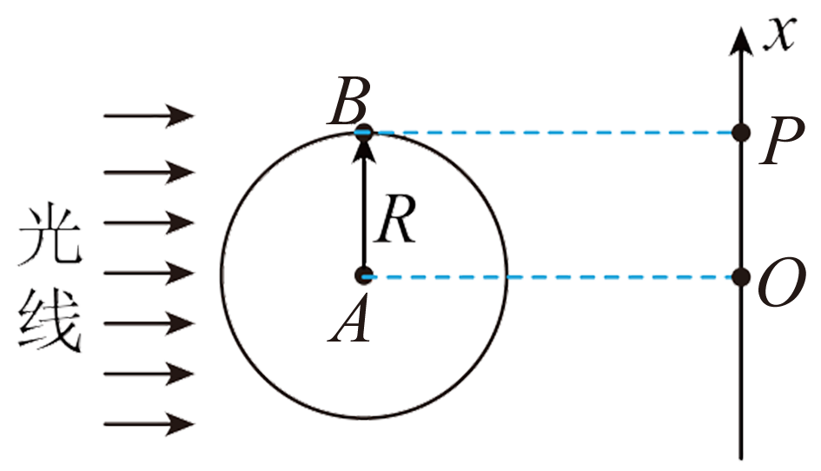

A. $$x=Rsin⁡(ωt−\frac{π}{2})$$

B. $$x=Rsin⁡(ωt+\frac{π}{2})$$

C. $$x=2Rsin⁡(ωt−\frac{π}{2})$$

D. $$x=2Rsin⁡(ωt+\frac{π}{2})$$

【答案】 B;

【解析】 由图可知，影子 $$P$$ 做简谐运动的振幅为 $$R$$，以向上为正方向，设 $$P$$ 的振动方程为

$$x=Rsin⁡(ωt+φ)$$

由图可知，当 $$t=0$$ 时， $$P$$ 的位移为 $$R$$，

$$φ=\frac{π}{2}$$，则 $$P$$ 做简谐运动的表达式为

$$x=Rsin⁡(ωt+\frac{π}{2})$$

故B正确，ACD错误．

故选B．

5、在光滑桌面上将长为 $$πL$$ 的软导线两端固定，固定点的距离为 $$2L$$，导线通有电流 $$I$$，处于磁感应强度大小为 $$B$$、方向竖直向下的匀强磁场中，导线中的张力为（    ）

A. $$BIL$$ B. $$2BIL$$ C. $$πBIL$$ D. $$2πBIL$$

【答案】 A;

【解析】 从上向下看导线的图形如图所示

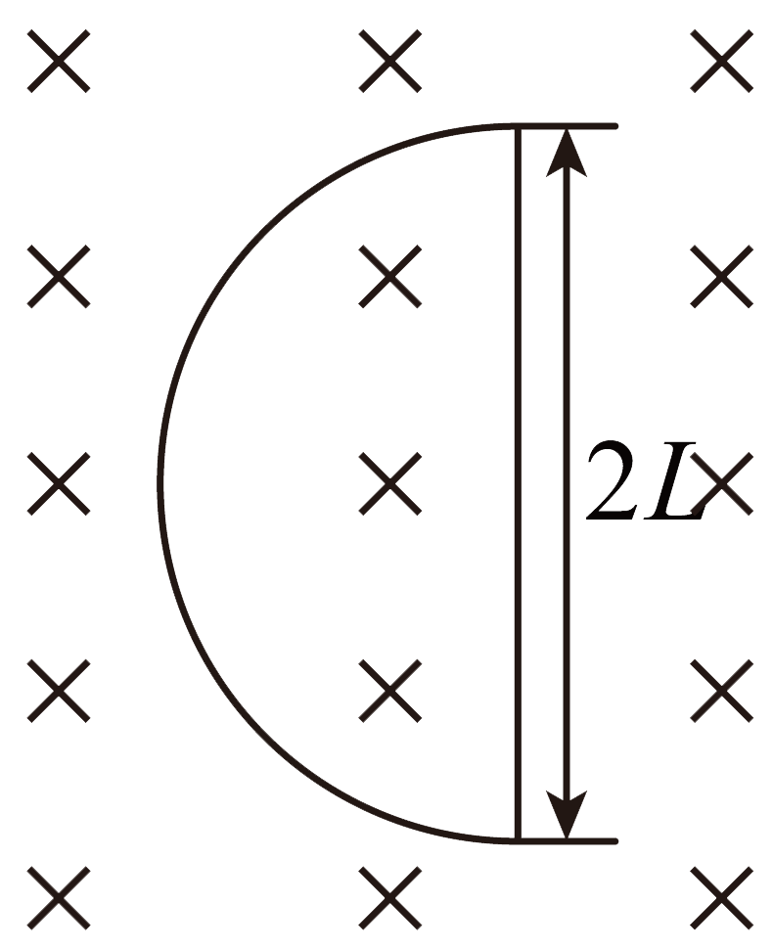

导线的有效长度为 $$2L$$，则所受的安培力大小

$$F=2BIL$$

设绳子的张力为 $$T$$，由几何关系可知

$$T=\frac{F}{2}$$

解得

$$T=BIL$$

故A正确，BCD错误．

故选A.

6、铁丝圈上附有肥皂膜，竖直放置时，肥皂膜上的彩色条纹上疏下密，由此推测肥皂膜前后两个面的侧视形状应当是（    ）

A.



B.

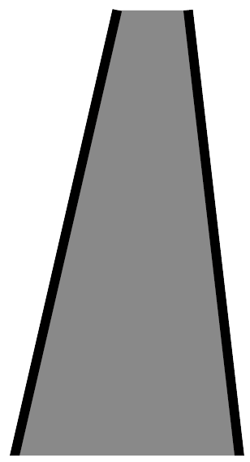

C.

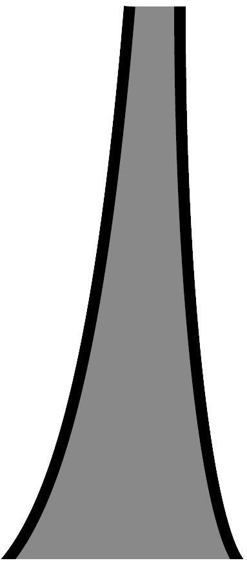

D.

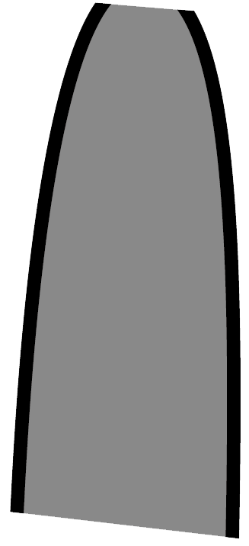

【答案】 C;

【解析】 薄膜干涉为前后两个面反射回来的光发生干涉形成干涉条纹，在复色光时，出现彩色条纹，由于重力作用，肥皂膜前后表面的厚度从上到下逐渐增大，从而使干涉条纹的间距上疏下密，由于表面张力的作用，使得肥皂膜向内凹陷，故C确，ABD错误．

故选C．

7、某种材料制成的半圆形透明砖平放在方格纸上，将激光束垂直于 $$AC$$ 面射入，可以看到光束从圆弧面 $$ABC$$ 出射，沿 $$AC$$ 方向缓慢平移该砖，在如图所示位置时，出射光束恰好消失，该材料的折射率为（    ）

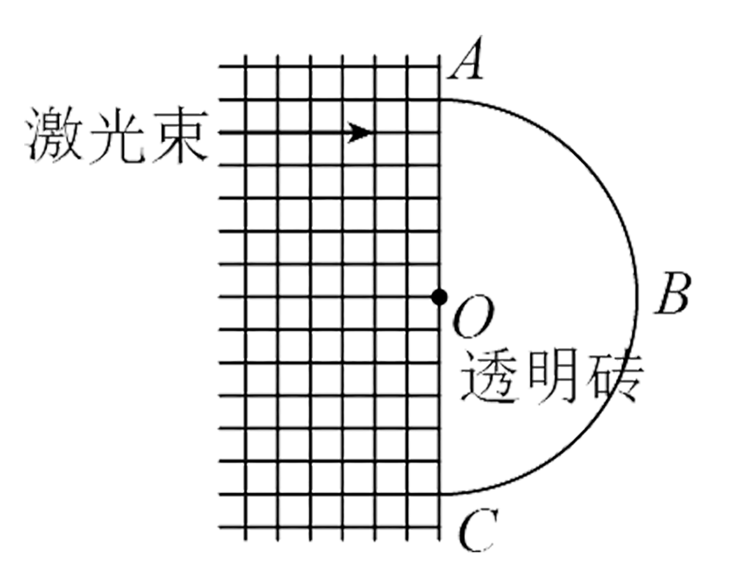

A. $$1.2$$ B. $$1.4$$ C. $$1.6$$ D. $$1.8$$

【答案】 A;

【解析】 画出激光束从玻璃砖射出时恰好发生全反射的入射角如图所示

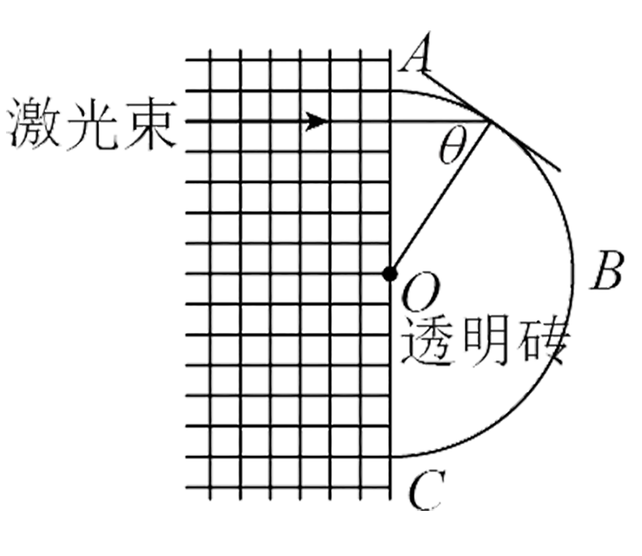

全反射的条件

$$sin⁡θ=\frac{1}{n}$$，

由几何关系知

$$sin⁡θ=\frac{5}{6}$$，

联立解得

$$n=1.2$$，

故A正确，BCD错误.

故选A.

8、如图所示，分别用 $$1$$、 $$2$$ 两种材料作 $$K$$ 极进行光电效应探究，其截止频率 $$ν_{1}<ν_{2}$$，保持入射光不变，则光电子到达 $$A$$ 极时动能的最大值 $$E_{\text{km}}$$ 随电压 $$U$$ 变化关系的图像是（    ）

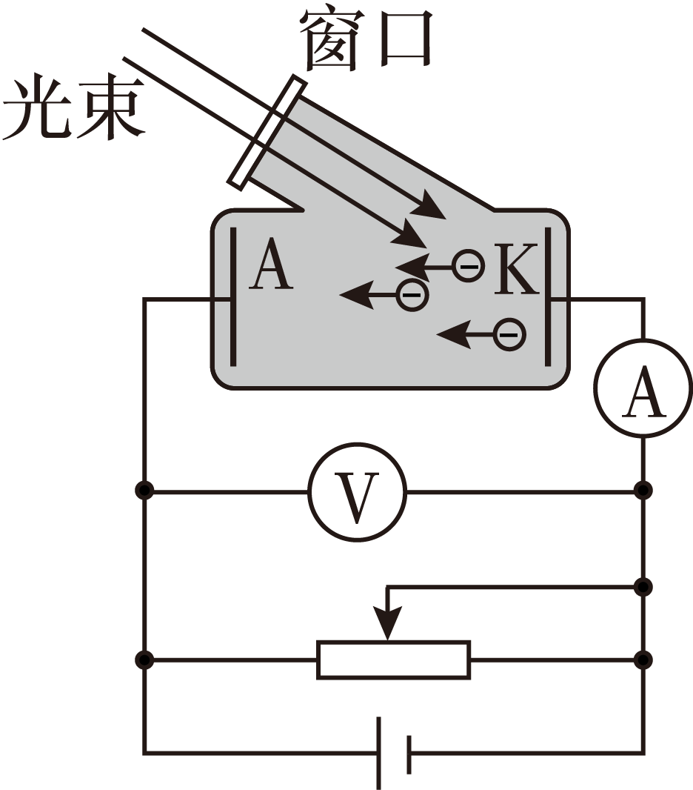

A.

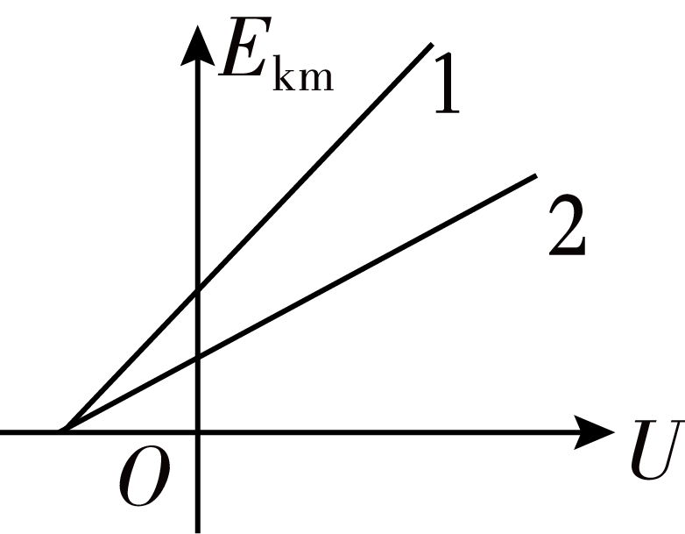

B.

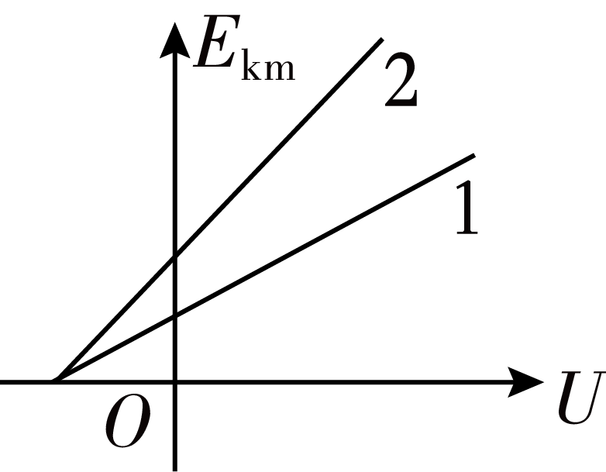

C.

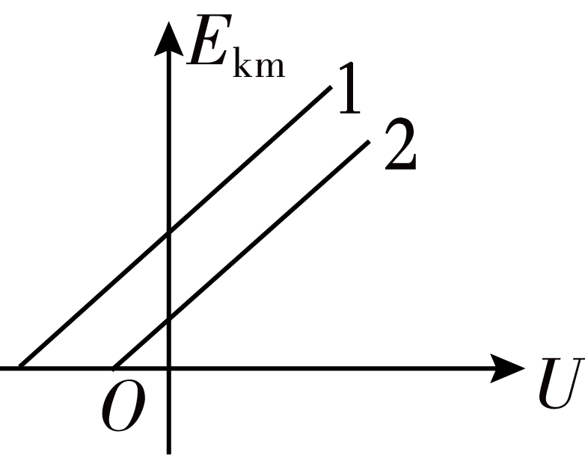

D.

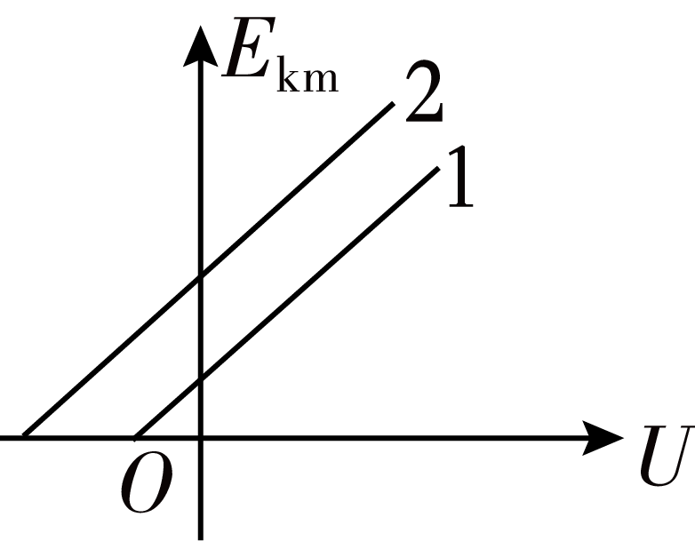

【答案】 C;

【解析】 光电管所加电压为正向电压，则根据爱因斯坦光电效应方程可知光电子到达 $$A$$ 极时动能的最大值

$$E_{\text{km}}=Ue+hν−hν_{截止}$$

可知 $$E_{\text{km}}−U$$ 图像的斜率相同，均为 $$e$$；截止频率越大，则图像在纵轴上的截距越小，因 $$ν_{1}<ν_{2}$$，则图像C正确，ABD错误．

故选C．

9、如图所示， $$A$$、 $$B$$ 两篮球从相同高度同时抛出后直接落入篮筐，落入篮筐时的速度方向相同，下列判断正确的是（    ）

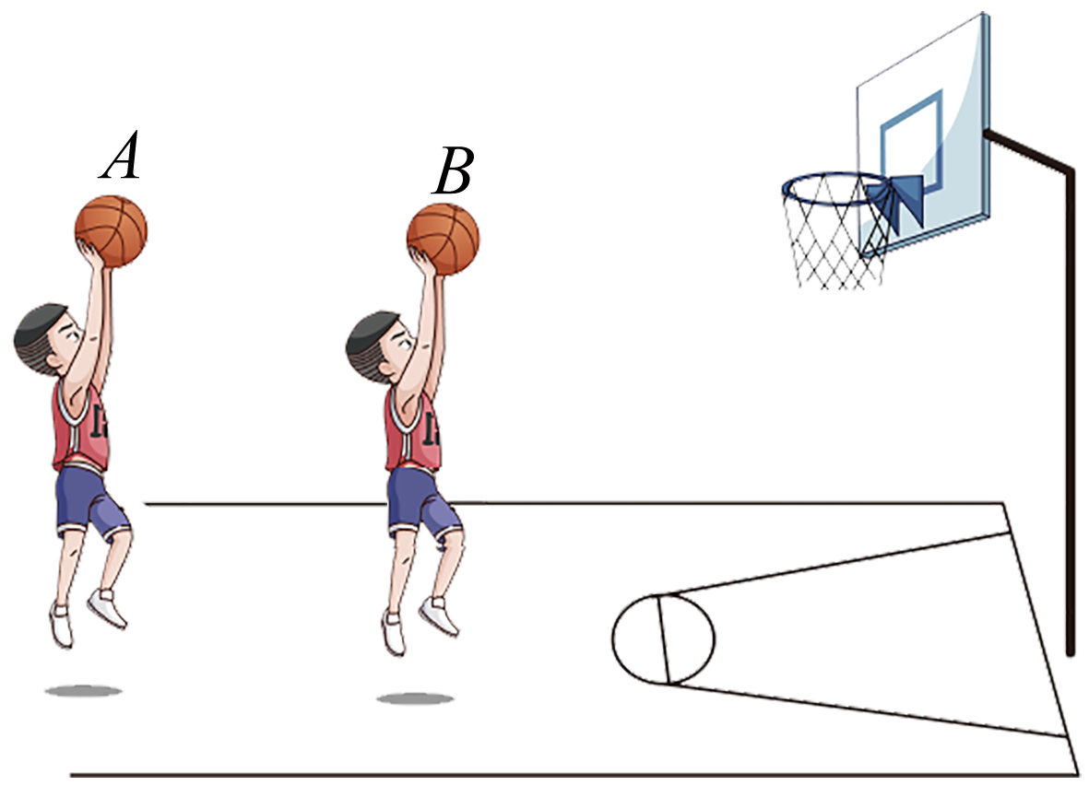

A. $$A$$ 比 $$B$$ 先落入篮筐

B. $$A$$、 $$B$$ 运动的最大高度相同

C. $$A$$ 在最高点的速度比 $$B$$ 在最高点的速度小

D. $$A$$、 $$B$$ 上升到某一相同高度时的速度方向相同

【答案】 D;

【解析】 AB．若研究两个过程的逆过程，可看做是从篮筐沿同方向斜向上的斜抛运动，落到同一高度上的 $$A$$、 $$B$$ 两点，则 $$A$$ 上升的高度较大，高度决定时间，可知 $$A$$ 运动时间较长，即 $$B$$ 先落入篮筐中，故AB错误；

C．因为两球抛射角相同， $$A$$ 的射程较远，则 $$A$$ 球的水平速度较大，即在最高点的速度比 $$B$$ 在最高点的速度大，故C错误；

D．由斜抛运动的对称性可知，当 $$A$$、 $$B$$ 上升到与某一相同高度时的速度方向相同，故D正确．

故选D．

10、一球面均匀带有正电荷，球内的电场强度处处为零，如图所示， $$O$$ 为球心， $$A$$、 $$B$$ 为直径上的两点， $$OA=OB$$，现垂直于 $$AB$$ 将球面均分为左右两部分， $$C$$ 为截面上的一点，移去左半球面，右半球面所带电荷仍均匀分布，则（    ）

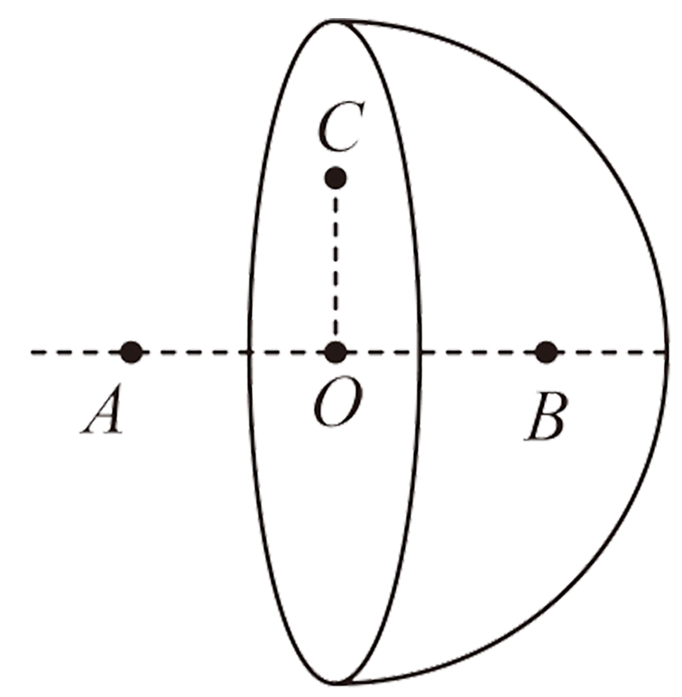

A. $$O$$、 $$C$$ 两点电势相等

B. $$A$$ 点的电场强度大于 $$B$$ 点

C. 沿直线从 $$A$$ 到 $$B$$ 电势先升高后降低

D. 沿直线从 $$A$$ 到 $$B$$ 电场强度逐渐增大

【答案】 A;

【解析】 A．由于球壳内部的场强为零，补全以后可知在左右侧球壳在 $$C$$ 点的合场强为零，因左右球壳的场强具有对称性，要想合场强为零只能是两部分球壳在 $$C$$ 点的场强都是水平方向，则可以知道右侧球壳在 $$C$$ 点的合场强水平向左，同理 $$OC$$ 上其他点的场强都是水平向左，因此 $$OC$$ 是等势线，故A正确；

BD．将题中半球壳补成一个完整的球壳，且带电均匀，设左、右半球在 $$A$$ 点产生的电场强度大小分别为 $$E_{1}$$ 和 $$E_{2}$$；由题知，均匀带电球壳内部电场强度处处为零，则知

$$E_{1}=E_{2}$$

根据对称性，左右半球在 $$B$$ 点产生的电场强度大小分别为 $$E_{2}$$ 和 $$E_{1}$$，且

$$E_{1}=E_{2}$$

在图示电场中， $$A$$ 的电场强度大小为 $$E_{2}$$，方向向左， $$B$$ 的电场强度大小为 $$E_{1}$$，方向向左，所以 $$A$$ 点的电场强度与 $$B$$ 点的电场强度相同，沿直线从 $$A$$ 到 $$B$$ 电场强度不可能逐渐增大，故BD错误；

C．根据电场的叠加原理可知，在 $$AB$$ 连线上电场线方向向左，沿着电场线方向电势逐渐降低，则沿直线从 $$A$$ 到 $$B$$ 电势升高，故C错误．

故选A．

**二、实验题**

11、小明利用如图1所示的实验装置验证动量定理。将遮光条安装在滑块上，用天平测出遮光条和滑块的总质量 $$M=200.0\text{g}$$，槽码和挂钩的总质量 $$m=50.0\text{g}$$。实验时，将滑块系在绕过定滑轮悬挂有槽码的细线上。滑块由静止释放，数字计时器记录下遮光条通过光电门1和2的遮光时间 $$Δt_{1}$$ 和 $$Δt_{2}$$，以及这两次开始遮光的时间间隔 $$Δt$$，用游标卡尺测出遮光条宽度，计算出滑块经过两光电门速度的变化量 $$Δv$$。（1）游标卡尺测量遮光条宽度如图2所示，其宽度 $$d=$$ $$\text{mm}$$             ；（2）打开气泵，带气流稳定后调节气垫导轨，直至看到导轨上的滑块能在短时间内保持静止，其目的是             ；（3）多次改变光电门2的位置进行测量，得到 $$Δt$$ 和 $$Δv$$ 的数据如下表请根据表中数据，在方格纸上作出 $$Δv−Δt$$ 图线             。（4）查得当地的重力加速度 $$g=9.80\text{m}/{\text{s}}^{2}$$，根据动量定理， $$Δv−Δt$$ 图线斜率的理论值为 $$\text{m/}{\text{s}}^{\text{2}}$$             ；（5）实验结果发现，图线斜率的实验值总小于理论值，产生这一误差的两个可能原因时             。A．选用的槽码质量偏小B．细线与气垫导轨不完全平行C．每次释放滑块的位置不同D．实验中 $$Δt$$ 的测量值偏大

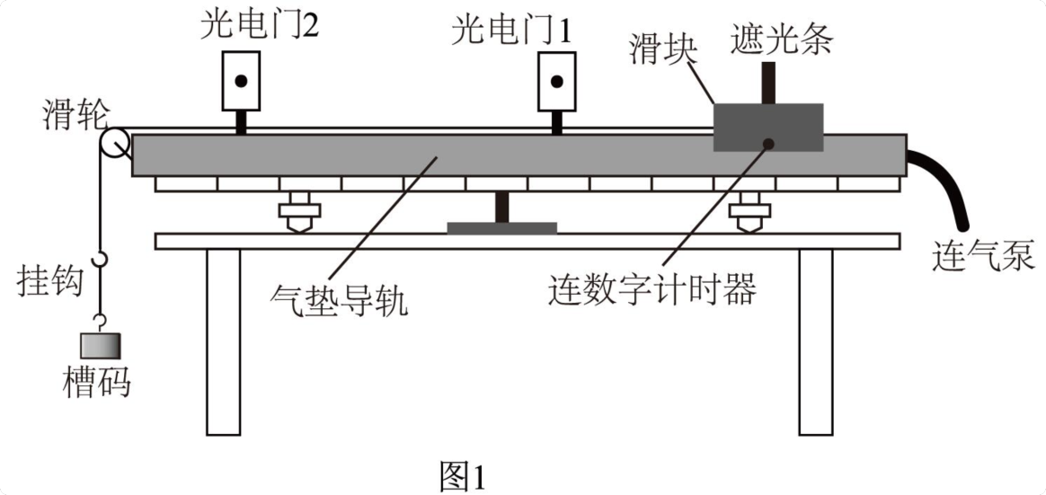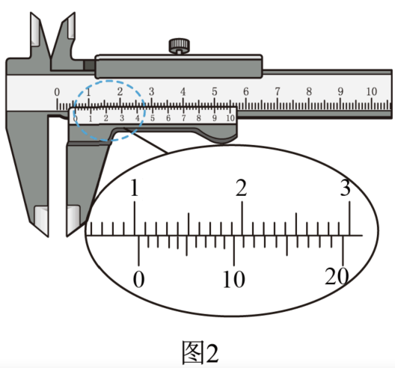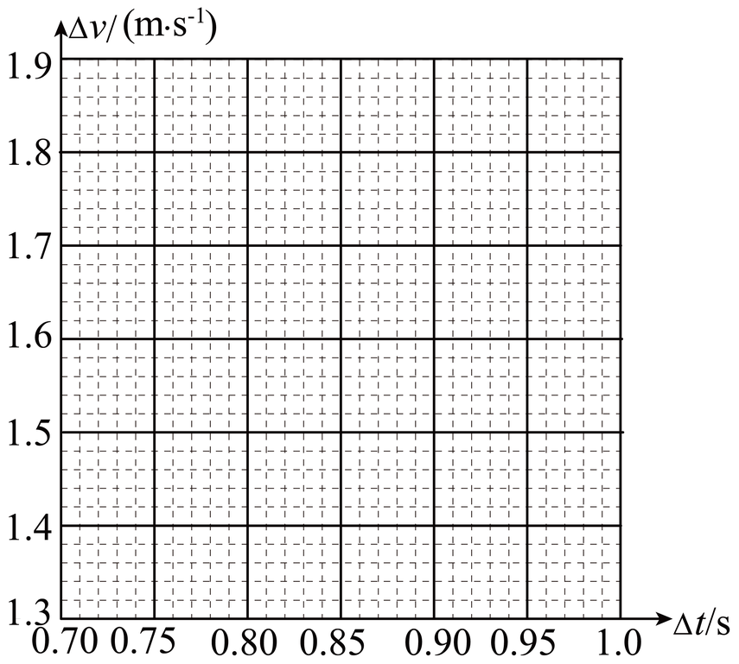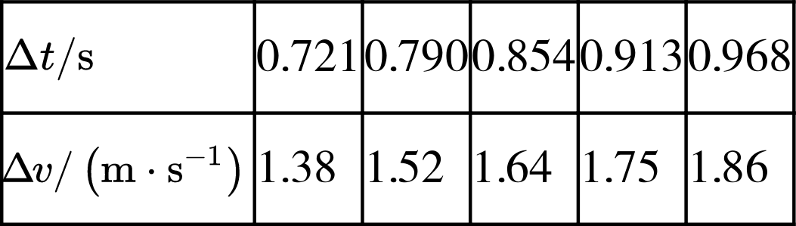

【答案】      10.20     将气垫导轨调至水平         1.96     BD/ DB ;

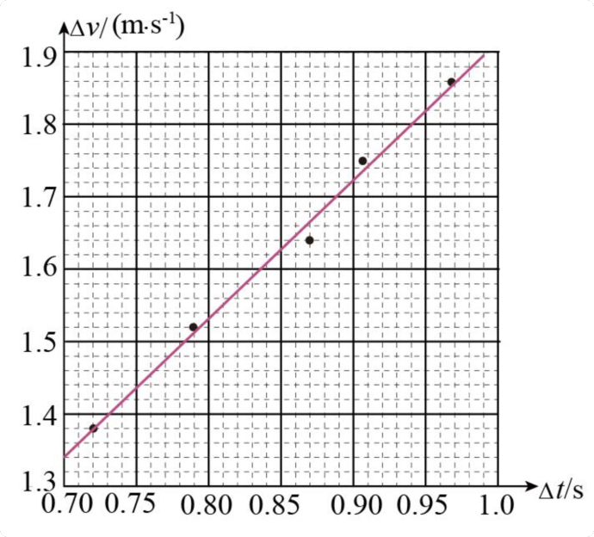

【解析】 【详解】（1）[1]游标卡尺的读数为 $$\text{10mm}+4×\text{0.05mm=10.20mm}$$；（2）[2]滑块保持稳定，说明气垫导轨水平；（3）[3]根据表格中数据描点并用直线连接（4）[4] 根据动量定理 $$FΔt=MΔv$$ 变形得

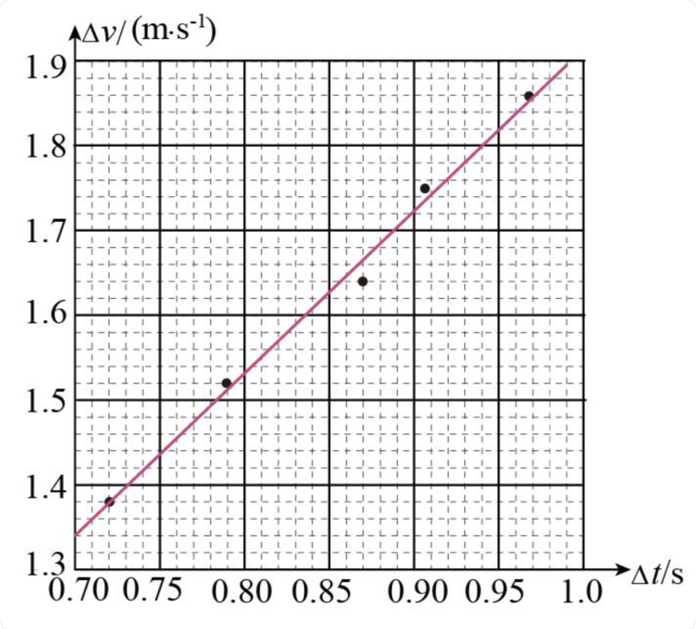

则 $$Δv−Δt$$ 图线斜率的理论值 $$k=\frac{mg}{M\text{+}m}\text{m/}{\text{s}}^{2}=1.96\text{m/}{\text{s}}^{2}$$

（5）[5]根据动量定理 $$FΔt=MΔv$$ 变形得 $$\frac{Δv}{Δt}=\frac{F}{M}$$

A．槽码质量偏小，而实际的槽码质量偏大，则合外力 $$F$$ 偏大，所以图线斜率的实验值偏大，A错误；B．细线与气垫导轨不平行，滑块实际所受合外力为 $$F$$ 的水平分力，所以图线斜率的实验值偏小，B正确；C．滑块释放的位置与斜率相关的参量无关，C错误；D． $$Δt$$ 偏大，则 $$\frac{Δv}{Δt}$$ 偏小，图线斜率偏小，D正确。故选BD。

**三、解答题**

12、贯彻新发展理念，我国风力发电发展迅猛， $$2020$$ 年我国风力发电量高达 $$4000$$ 亿千瓦时．某种风力发电机的原理如图所示，发电机的线圈固定，磁体在叶片驱动下绕线圈对称轴转动，已知磁体间的磁场为匀强磁场，磁感应强度的大小为 $$0.20\text{T}$$，线圈的匝数为 $$100$$、面积为 $$\text{0.5}{\text{m}}^{2}$$，电阻为 $$0.6Ω$$，若磁体转动的角速度为 $$\text{90rad/s}$$，线圈中产生的感应电流为 $$\text{50A}$$．求：

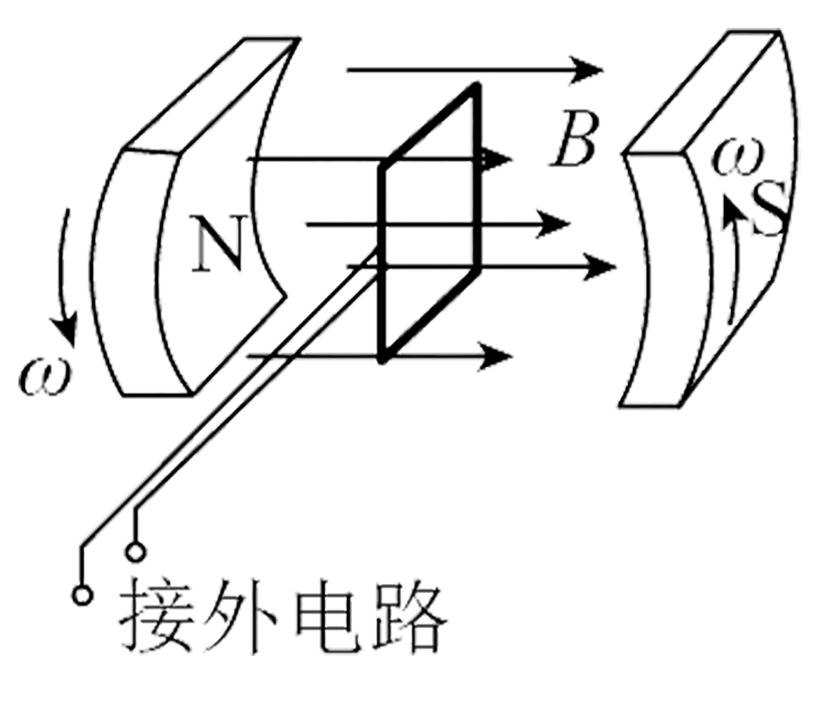

(1) 线圈中感应电动势的有效值 $$E$$．

【答案】 $$E=6.4×{10}^{2}\text{V}$$

;

【解析】 电动势的最大值

$$E_{\text{m}}=NBSω$$

有效值 $$E=\frac{E_{\text{m}}}{\sqrt{2}}$$

解得 $$E=\frac{NBSω}{\sqrt{2}}$$

带入数据得

$$E=6.4×{10}^{2}\text{V}$$．代入数据得

$$P=3.1×{10}^{4}\text{W}$$

(2) 线圈的输出功率 $$P$$．

【答案】 $$P=3.1×{10}^{4}\text{W}$$

;

【解析】 输出电压

$$U=E−Ir$$

输出功率

$$P=IU$$

解得

$$P=I(E−Ir)$$

13、如图所示，一定质量理想气体被活塞封闭在气缸中，活塞的面积为 $$S$$，与气缸底部相距 $$L$$，气缸和活塞绝热性能良好，气体的压强、温度与外界大气相同，分别为 $$p_{0}$$ 和 $$t_{0}$$．现接通电热丝加热气体，一段时间后断开，活塞缓慢向右移动距离 $$L$$ 后停止，活塞与气缸间的滑动摩擦为 $$f$$，最大静摩擦力等于滑动摩擦力，整个过程中气体吸收的热量为 $$Q$$，求该过程中

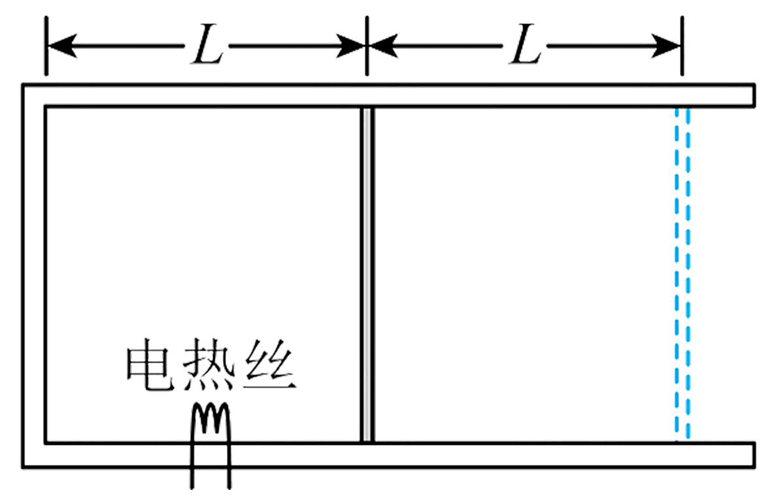

(1) 内能的增加量 $$ΔU$$．

【答案】 $$ΔU=Q−\left(p_{0}S+f\right)L$$

;

【解析】 活塞移动时受力平衡

$$p_{1}S=p_{0}S+f$$

气体对外界做功

$$W=p_{1}SL$$

根据热力学第一定律

$$ΔU=Q−W$$

解得 $$ΔU=Q−\left(p_{0}S+f\right)L$$．

(2) 最终温度 $$T$$．

【答案】 $$T=\frac{2\left(p_{0}S+f\right)}{p_{0}S}T_{0}$$

;

【解析】 活塞发生移动前，等容过程

$$\frac{p_{0}}{t_{0}}=\frac{p_{1}}{t_{1}}$$

活塞向右移动了 $$L$$，等压过程

$$\frac{V_{1}}{t_{1}}=\frac{V_{2}}{T}$$

且 $$V_{2}=2V_{1}$$

解得 $$T=\frac{2\left(p_{0}S+f\right)}{p_{0}S}t_{0}$$．

14、如图所示的离心装置中，光滑水平轻杆固定在竖直转轴的 $$O$$ 点，小圆环 $$A$$ 和轻质弹簧套在轻杆上，长为 $$2L$$ 的细线和弹簧两端分别固定于 $$O$$ 和 $$A$$，质量为 $$m$$ 的小球 $$B$$ 固定在细线的中点，装置静止时，细线与竖直方向的夹角为 $$37°$$，现将装置由静止缓慢加速转动，当细线与竖直方向的夹角增大到 $$53°$$ 时， $$A$$、 $$B$$ 间细线的拉力恰好减小到零，弹簧弹力与静止时大小相等、方向相反，重力加速度为 $$g$$，取 $$sin⁡37°=0.6$$， $$cos⁡37°=0.8$$，求：

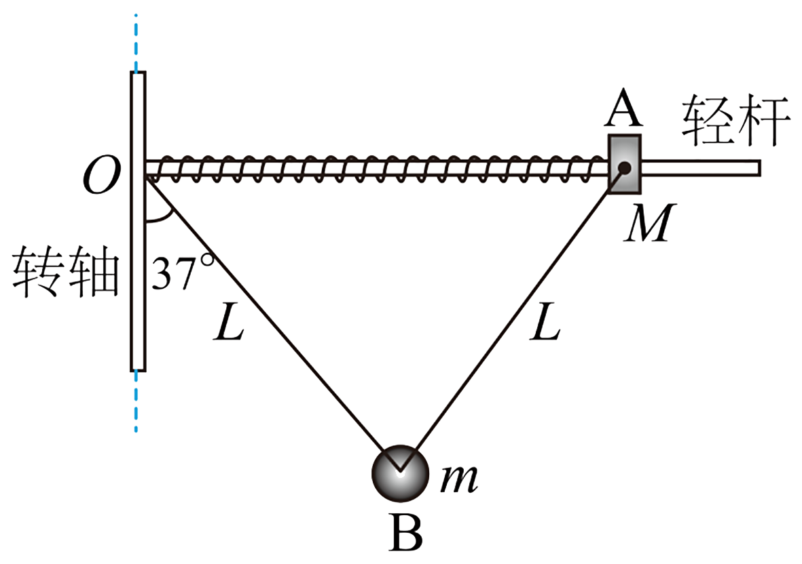

(1) 装置静止时，弹簧弹力的大小 $$F$$．

【答案】 $$\frac{3mg}{8}$$

;

【解析】 设 $$AB$$、 $$OB$$ 的张力分别为 $$F_{1}$$、 $$F_{2}$$， $$A$$ 受力平衡

$$F=F_{1}sin⁡37°$$

$$B$$ 受力平衡

$$F_{1}cos⁡37°+F_{2}cos⁡37°=mg$$

$$F_{1}sin⁡37°=F_{2}sin⁡37°$$

解得

$$F=\frac{3mg}{8}$$．

(2) 环 $$A$$ 的质量 $$M$$．

【答案】 $$\frac{9}{64}m$$

;

【解析】 设装置转动的角速度为 $$ω$$，对 $$A$$

$$F=Mω^{2}⋅\frac{8}{5}L$$

对 $$B$$

$$mgtan⁡53°=mω^{2}⋅\frac{4}{5}L$$

解得 $$M=\frac{9}{64}m$$．

(3) 上述过程中装置对 $$A$$、 $$B$$ 所做的总功 $$W$$．

【答案】 $$\frac{31}{30}mgL$$

;

【解析】 $$B$$ 上升的高度 $$h=\frac{1}{5}L$$， $$A$$、 $$B$$ 的动能分别为

$$E_{\text{k}A}=\frac{1}{2}M{\left(ω\frac{8}{5}L\right)}^{2}$$； $$E_{\text{kB}}=\frac{1}{2}m{\left(ω\frac{4}{5}L\right)}^{2}$$

根据能量守恒定律可知

$$W=\left(E_{\text{k}A}−0\right)+\left(E_{\text{k}B}−0\right)+mgh$$

解得 $$W=\frac{31}{30}mgL$$．

15、如图 $$1$$ 所示，回旋加速器的圆形匀强磁场区域以 $$O$$ 点为圆心，磁感应强度大小为 $$B$$，加速电压的大小为 $$U$$、质量为 $$m$$、电荷量为 $$q$$ 的粒子从 $$O$$ 附近飘入加速电场，多次加速后粒子经过 $$P$$ 点绕 $$O$$ 做圆周运动，半径为 $$R$$，粒子在电场中的加速时间可以忽略．为将粒子引出磁场，在 $$P$$ 位置安装一个“静电偏转器”，如图 $$2$$ 所示，偏转器的两极板 $$M$$ 和 $$N$$ 厚度均匀，构成的圆弧形狭缝圆心为 $$Q$$、圆心角为 $$α$$，当 $$M$$、 $$N$$ 间加有电压时，狭缝中产生电场强度大小为 $$E$$ 的电场，使粒子恰能通过狭缝，粒子在再次被加速前射出磁场，不计 $$M$$、 $$N$$ 间的距离．求：

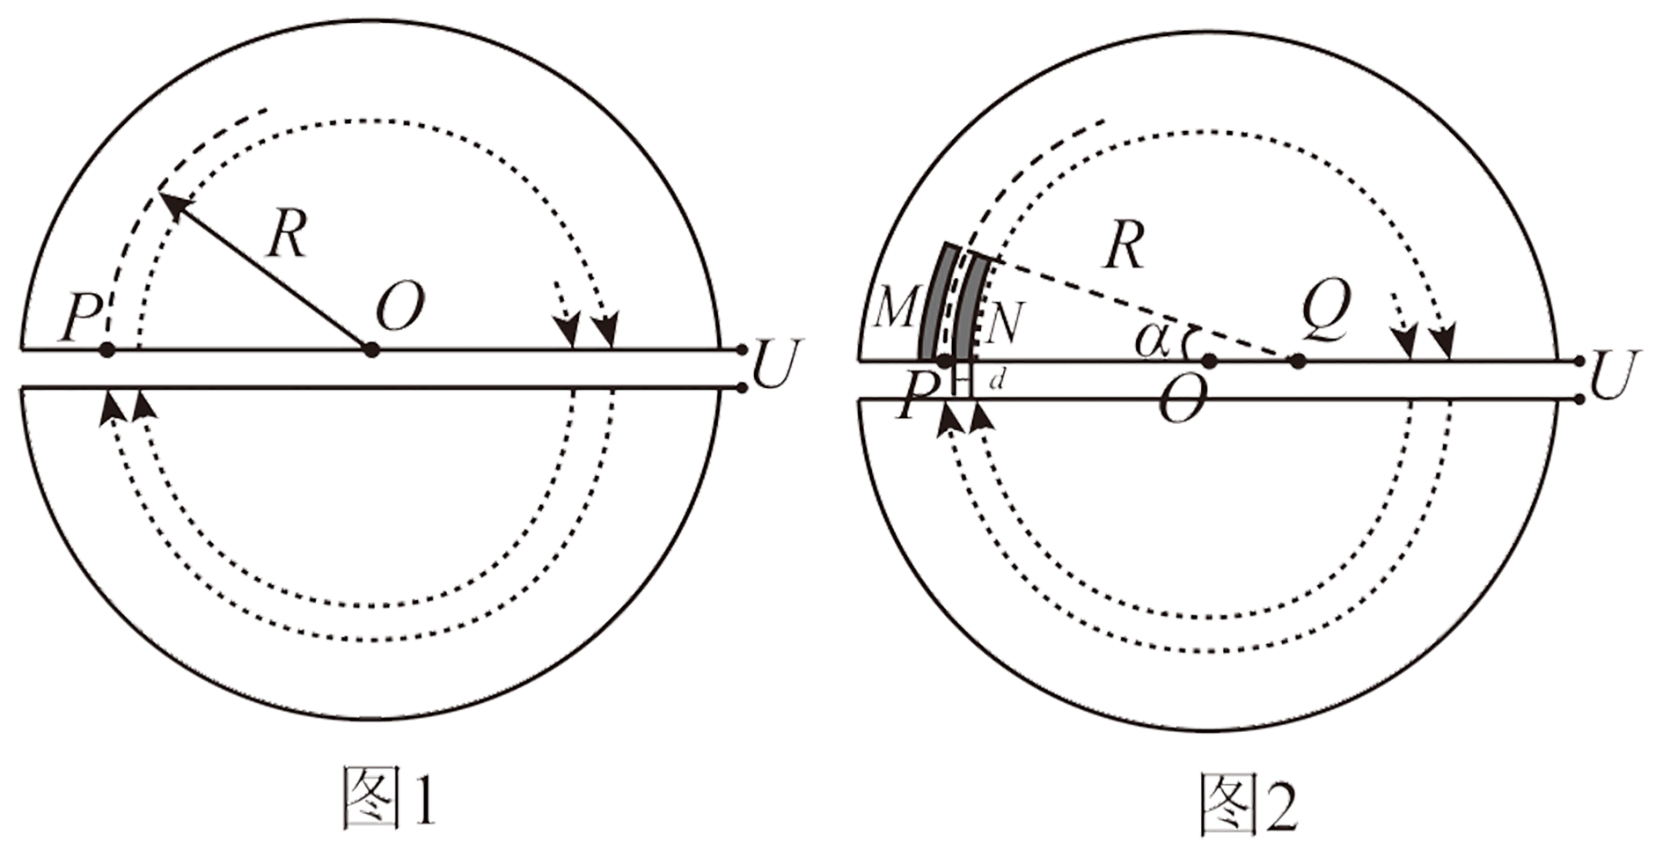

(1) 粒子加速到 $$P$$ 点所需要的时间t．

【答案】 $$\left(\frac{qB^{2}R^{2}}{2mU}−1\right)\frac{πm}{qB}$$

;

【解析】 设粒子在 $$P$$ 的速度大小为 $$v_{P}$$，则根据

$$qvB=m\frac{v^{2}}{r}$$

可知半径表达式为

$$R=\frac{mv_{P}}{qB}$$

对粒子在静电场中的加速过程，根据动能定理有

$$nqU=\frac{1}{2}m{v_{P}}^{2}$$

粒子在磁场中运动的周期为

$$T=\frac{2πm}{qB}$$

粒子运动的总时间为

$$t=(n−1)×\frac{T}{2}$$

解得 $$t=\left(\frac{qB^{2}R^{2}}{2mU}−1\right)\frac{πm}{qB}$$

(2) 极板 $$N$$ 的最大厚度 $$d_{\text{m}}$$．

【答案】 $$2\left(\sqrt{R^{2}−\frac{2mU}{qB^{2}}}−\sqrt{R^{2}−\frac{4mU}{qB^{2}}}\right)$$

;

【解析】 由粒子的运动半径 $$r=\frac{mv}{qB}$$，结合动能表达式 $$E_{\text{k}}=\frac{1}{2}mv^{2}$$ 变形得

$$r=\frac{\sqrt{2mE_{\text{k}}}}{qB}$$

则粒子加速到 $$P$$ 前最后两个半周的运动半径为

$$r_{1}=\frac{\sqrt{2m\left(E_{\text{k}P}−qU\right)}}{qB}$$，

$$r_{2}=\frac{\sqrt{2m\left(E_{\text{k}P}−2qU\right)}}{qB}$$

由几何关系有

$$d_{\text{m}}=2\left(r_{1}−r_{2}\right)$$

结合 $$E_{\text{k}P}=\frac{{(qBR)}^{2}}{2m}$$ 解得

$$d_{\text{m}}=2\left(\sqrt{R^{2}−\frac{2mU}{qB^{2}}}−\sqrt{R^{2}−\frac{4mU}{qB^{2}}}\right)$$．

(3) 磁场区域的最大半径 $$R_{\text{m}}$$．

【答案】 $$R+\frac{2mER}{qB^{2}R−mE}sin⁡\frac{α}{2}$$

;

【解析】 设粒子在偏转器中的运动半径为 $$r_{Q}$$，则在偏转器中，要使粒子半径变大，电场力应和洛伦兹力反向，共同提供向心力，即

$$qv_{P}B−qE=m\frac{{v_{P}}^{2}}{r_{Q}}$$

设粒子离开偏转器的点为 $$E$$，圆周运动的圆心为 $$O^{′}$$．由题意知， $$O^{′}$$ 在 $$SQ$$ 上，且粒子飞离磁场的点与 $$O$$、 $$O^{′}$$ 在一条直线上，如图所示．

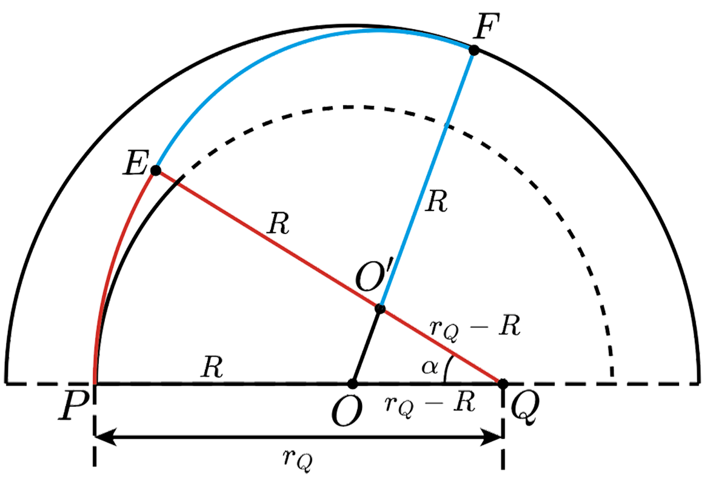

粒子在偏转器中运动的圆心在 $$Q$$ 点，从偏转器飞出，即从 $$E$$ 点离开，又进入回旋加速器中的磁场，此时粒子的运动半径又变为 $$R$$，然后轨迹发生偏离，从偏转器的 $$F$$ 点飞出磁场，那么磁场的最大半径即为

$$R_{\text{m}}=OF=R+OO′$$

将等腰三角形 $$△OO′Q$$ 放大如图所示．

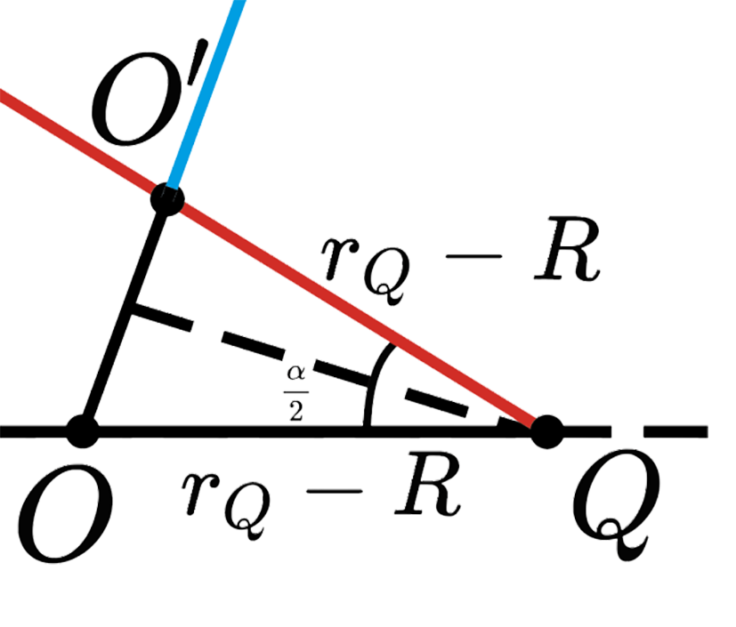

虚线为从 $$Q$$ 点向 $$OO′$$ 所引垂线，虚线平分 $$α$$ 角，则

$$OO′=2(r_{Q}−R)sin⁡\frac{α}{2}$$

解得最大半径为

$$R_{\text{m}}=R+\frac{2mER}{qB^{2}R−mE}sin⁡\frac{α}{2}$$